Sprachmittlung Jgst. 6 Ak Link-Ebene

Thema und Aufgabentyp | Paraphrasieren eines deutschen Internettextes auf Englisch  Thema: Holiday preparations
Bezug zum Lehrwerk | GL NEW BY 2, Unit 4 ‘A Week in the Lake District’  Ausgewählte Lernschwerpunkt in dieser Unit:  über Urlaubsvorbereitungen und -aktivitäten reden und landeskundliche Informationen verwerten  Die Übungen können nach Unit 4 language B eingesetzt werden.
Vorbereitung im vorausgehenden Unterricht | Besonders bei der Paraphrasierung eines deutschen Textes in die Fremdsprache müssen die Schüler darauf hingewiesen werden, dass eine wortgenaue Übertragung weder möglich noch wünschenswert ist. Zur Einübung bieten sich die Übungen im Mediationsteil des Lehrwerks, S. 111 und 113 an.
Mögliches  Bewertungsraster | Die Schwierigkeit des Paraphrasierens dieses Textes liegt darin, dass die Schüler unbekanntes Vokabular mit eigenen Redemitteln ausdrücken müssen. Darüber hinaus muss die Information adressaten- und aufgabengerecht selektiert werden.  Bewertung Dolmetschen/Paraphrasieren
Variationsmöglichkeiten | Die Aufgabenstellung kann auch in eine Art Dolmetschübung umgeändert werden, sodass ein inhaltlich gelenktes Gespräch zwischen den deutschen und den englischen Schülern schriftlich wiedergegeben wird. Der Originaltext aus dem Prospekt hat hier dienende Funktion, um Informationen zur Jugendherberge zu liefern.

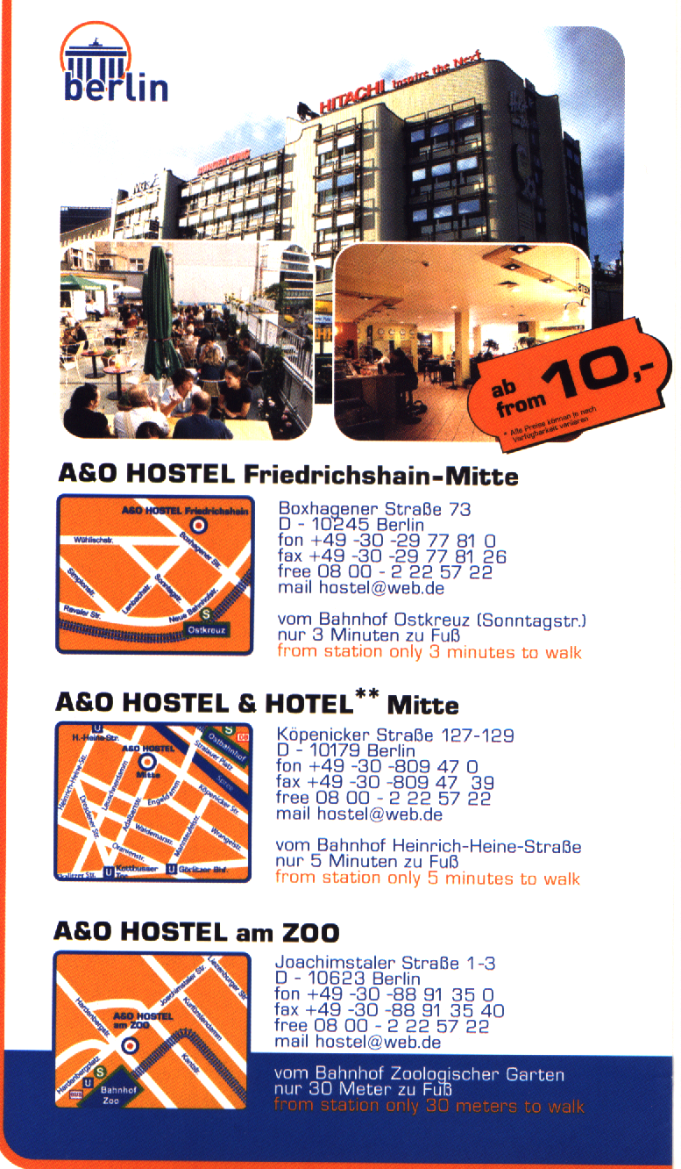
Willkommen in unseren Jugendherbergen!

Wir bieten Unterkünfte in Toplagen für alle Wünsche: Einzel-, Doppel- und Familienzimmer im Hotelstandard und neben Einzel- und Doppelzimmer auch 4/6/8-Bettzimmer in der Jugendherberge – ideal für Jugend- und Studentengruppen. Unsere Zimmer verfügen alle über Dusche/ WC und sind mit großen Schränken und neuen Betten ausgestattet. Wir bieten Arbeitsräume, Bars mit Karaoke-Abenden sowie ein kleines Kino. Wir helfen Ihnen auch gerne bei der Programmgestaltung vor Ort. Unsere Rezeption ist 24 Stunden besetzt.

Unsere Preisliste (alle Preise verstehen sich pro Person pro Nacht):
Doppelzimmer 15 €
Einzelzimmer 27 €
4/6-Bettzimmer 13 €
8-Bettzimmer 10 €

Sie können zusätzlich für 5 € unser Frühstückbuffet buchen, das wochentags von 7-10 Uhr und am Wochenende von 8-11 Uhr geöffnet ist. Abend- und Mittagessen bieten wir in unserem Restaurant an.

Bitte beachten Sie:
Check-out bis spätestens 12.00 Uhr
Freundliches und mehrsprachiges Personal
Nichtraucherzimmer
Tägliche Zimmerreinigung
Computerräume
Nutzen Sie Ihre Zeit am besten und buchen Sie bei uns Fahrräder zur Erkundung der Stadt!

Imagine your friend Colin from London would like to visit Berlin together with his class. There will be Mrs McKenzie, their German teacher, 16 girls and 12 boys. They will travel by train from London Victoria to Berlin ‘Zoologischer Garten’.

Write an e-mail to him and include the following information:
- tell him which rooms the youth hostel offers and how much they cost
- advise him on which rooms would be the most suitable ones for his group
- tell him what the rooms look like
- inform him about the meals you get at the youth hostel
- give information about the hostel rules and facilities
- tell him which hostel is the closest to the train station
- let him know what activities they can do in the evening at the hostel

Vocabulary: youth hostel, to advise sb, suitable, facilities
Willkommen in unseren Jugendherbergen!

Wir bieten Unterkünfte in Toplagen für alle Wünsche: Einzel-, Doppel- und Familienzimmer im Hotelstandard und neben Einzel- und Doppelzimmer auch 4/6/8-Bettzimmer in der Jugendherberge – ideal für Jugend- und Studentengruppen. Unsere Zimmer verfügen alle über Dusche/ WC und sind mit großen Schränken und neuen Betten ausgestattet. Wir bieten Arbeitsräume, Bars mit Karaoke-Abenden sowie ein kleines Kino. Wir helfen Ihnen auch gerne bei der Programmgestaltung vor Ort. Unsere Rezeption ist 24 Stunden besetzt.

Unsere Preisliste (alle Preise verstehen sich pro Person pro Nacht):
Doppelzimmer 15 €
Einzelzimmer 27 €
4/6-Bettzimmer 13 €
8-Bettzimmer 10 €

Sie können zusätzlich für 5 € unser Frühstückbuffet buchen, das wochentags von 7-10 Uhr und am Wochenende von 8-11 Uhr geöffnet ist. Abend- und Mittagessen bieten wir in unserem Restaurant an.

Bitte beachten Sie:
Check-out bis spätestens 12.00 Uhr
Freundliches und mehrsprachiges Personal
Nichtraucherzimmer
Tägliche Zimmerreinigung
Computerräume
Nutzen Sie Ihre Zeit am besten und buchen Sie bei uns Fahrräder zur Erkundung der Stadt!

Dein englischer Brieffreund Colin ist mit seiner Klasse und seiner Deutschlehrerin in einer Jugendherberge in Berlin eingetroffen. Sie werden fünf Tage in der Hauptstadt verbringen und viele Sehenswürdigkeiten besichtigen. Du triffst dich mit der Gruppe beim Abendessen in der Herberge. Wie könnte die Unterhaltung auf Englisch lauten? Einige Informationen kannst du dem Prospekt entnehmen.
- Colin stellt dich seinem Freund Steve vor.
  - Steve begrüßt dich und stellt sich vor. London, 14, Arsenalfan. Er möchte wissen, ob du sie
bei den Besichtigungen begleiten wirst.
    - Du sagst, dass du am Samstag mit ihnen eine Bustour durch die Stadt machen wirst. Sonst
kannst du leider nicht teilnehmen, da du Schule hast. Du schlägst vor, am Karaoke-Abend der
Jugendherberge mitzumachen.
- Colin ist begeistert. Er sagt, dass er noch nie vor Leuten gesungen hat.
  - Steve weiß nicht so recht, was er davon halten soll. Er möchte lieber ein Fahrrad mieten und
den Ku’damm auf und ab fahren. (Ku’damm = Kurfürstendamm; belebte Einkaufsstraße im
Zentrum)
    - Du findest, das sei keine gute Idee und erklärst ihm warum.
- Colin hat die Idee, dass ihr euch auch ein Spiel ausleihen könnt. Ihr könntet zusammen mit
den anderen in seinem Zimmer Musik hören und spielen.
    - Du bist einverstanden. Du möchtest wissen, wie die Zimmer so sind und zu wievielt sie darin
schlafen.
- Colin gibt dir darüber Auskunft. Jetzt ist es aber höchste Zeit, fertig zu essen, damit ihr noch
genug Zeit zum Spielen und Reden habt!

